Совет Кореновского городского поселения
Кореновского муниципального района
Краснодарского края

ПРОЕКТ РЕШЕНИЯ
от ____________ № ___

г. Кореновск

О присвоении наименования улицам, расположенным
в кадастровом квартале 23:12:0611000, в микрорайоне
«Героев» города Кореновска

В соответствии с Федеральным законом от 6 октября 2003 года № 131-ФЗ «Об общих принципах организации местного самоуправления в Российской Федерации», решением Совета Кореновского городского поселения Кореновского района от 21 марта 2008 года № 315 «Об утверждении Положения об основных принципах наименования (переименования) объектов градостроительной деятельности на территории Кореновского городского поселения Кореновского района» (с изменением от 22 октября 2008 года № 387), протоколом заседания организационного комитета по проведению сбора и рассмотрения мнений и предложений населения Кореновского городского поселения Кореновского района по вопросу присвоения наименования улицам, улицам, расположенным в кадастровом квартале 23:12:0611000, в микрорайоне «Героев» города Кореновска от 17 апреля 2026 года №1, Совет Кореновского городского поселения Кореновского муниципального района Краснодарского края р е ш и л:
1. Присвоить наименования улицам, расположенным в кадастровом квартале 23:12:0611000, в микрорайоне «Героев» города Кореновска (схема прилагается).
2. Контроль за выполнением данного решения возложить на постоянную комиссию по вопросам промышленности, транспорта, связи, строительства и жилищно-коммунального хозяйства Совета Кореновского городского поселения Кореновского района (Тетенко).
3. Настоящее решение подлежит размещению на официальном сайте администрации Кореновского городского поселения Кореновского муниципального района Краснодарского края в информационно - телекоммуникационной сети «Интернет».
4. Решение вступает в силу со дня его подписания.

Председатель Совета
Кореновского городского поселения
Кореновского муниципального района
Краснодарского края Е.Д. Деляниди

ПРИЛОЖЕНИЕ
к решению Совета
Кореновского городского поселения
Кореновского муниципального района
Краснодарского края
от ___________________№ ____

Схема расположения улиц, расположенных в кадастровом
расположенным в кадастровом квартале 23:12:0611000,
в микрорайоне «Героев» города Кореновска
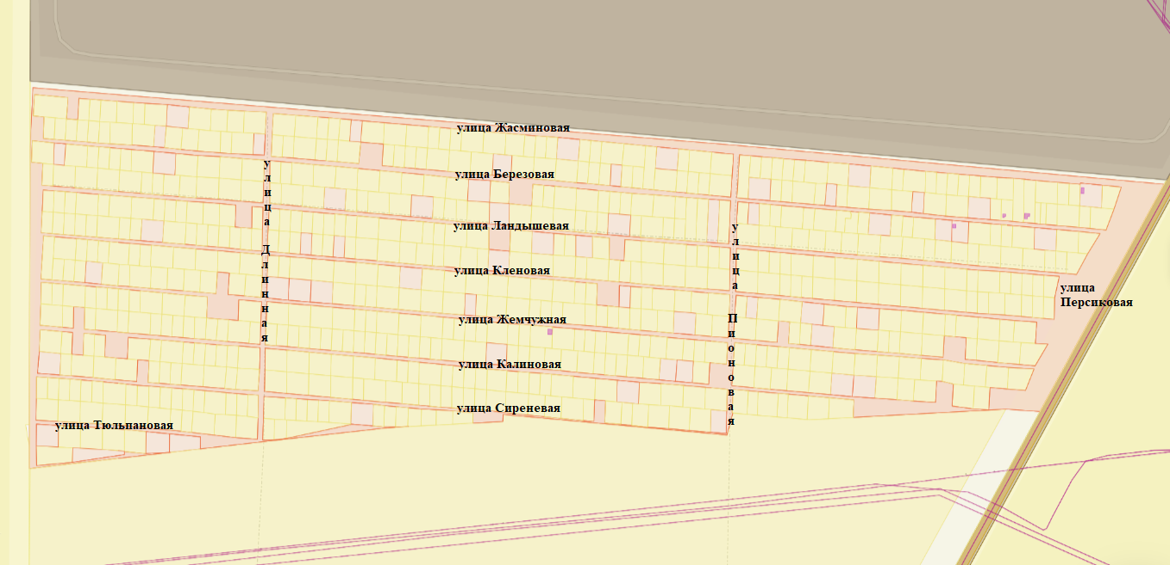
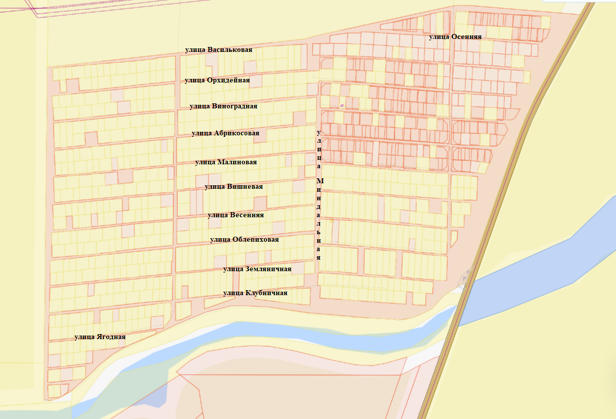

Исполняющий обязанности
начальника отдела архитектуры и
градостроительства администрации
Кореновского городского поселения
Кореновского муниципального района
Краснодарского края И.И. Кудрявцева

